Контрольно – измерительные материалы
по теме «Кулинария» 5 класс

1.Отметьте буквой «с»- санитарно-гигиенические требования, а буквой «т» - правила безопасной работы:
А) руки мойте с мылом ( );
Б) перед включением электроприборов проверьте исправность электрошнура ( );
В) наденьте фартук, косынку ( );
Г) включайте и выключайте электроприборы сухими руками ( );
Д) рукава одежды закатайте ( ).
2.Обозначьте посуду, приспособления и инструменты (п – посуда, пр – приспособления, и – инструменты, с – столовые приборы):
А) кастрюля ________________
Б) ложка ___________________
В) терка ___________________
Г) сковорода _______________
Д) овощерезка _____________
Е) тарелка _________________
Ж) разделочная доска _______
З) нож кухонный ___________
3. Укажите последовательность операций по уходу за посудой:
А) вымыть столовую посуду ( );
Б) вымыть кухонную посуду ( );
В) очистить посуду от остатков пищи ( );
Г) сушить на сушилке ( );
Д) вымыть чайную посуду ( );
- Подчеркните правильный ответ.
При получении травмы во время работы на уроке учащийся должен обратиться:
А) К директору школы.
Б) К медицинскому работнику.
В) К классному руководителю.
Г) К учителю, проводившему урок.
5. Выберите несколько правильных ответов
Продуктами растительного происхождения являются:
а) масло сливочное;
б) масло растительное;
в) яйца;
г) молоко;
д) пшено;
е) геркулес;
ж) рыба;
з) сыр.
6. Перечислите содержащиеся в продуктах пищевые вещества:
А) белки,
Б)_________
В)_________
Г)_________
Д)_________
7. Дополните основные принципы рационального питания:
А) Пища должна быть разнообразной.
Б)_______________________________
В)_______________________________
.

8. Соотнести вид крупы и зерновую культуру:
Зерновая культура | Вид крупы
- овес  - кукуруза  - пшеница  - гречиха  - рис  - просо  - ячмень | А) овсяные хлопья «Геркулес»  Б) рисовая  В) пшенная  Г) ячневая  Д) перловая  Е) манная  Ж) кукурузная  З) гречневая
9. В загадке: «Сидит девица в темнице, а коса на улице», есть указание на то, что отгадка относится к определенной группе овощей. Какой?
А) бобовые б) клубнеплоды в) корнеплоды г) салатные
10. Проставьте на рисунке номера элементов яйца.
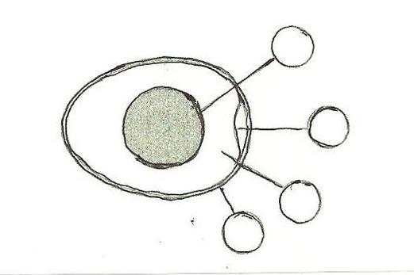
11. Зарисуй сервировку стола к завтраку для семьи из четырёх человек.
Меню воскресного завтрака: бутерброды, яичница, салат, чай с лимоном и сахаром

12. Вставьте пропущенные слова:
А) За столом надо сидеть ………….., не класть локти ………….
Б) Есть и пить следует бесшумно, жевать с ……………….. ртом.
В) Не ешьте …………….. то, что можно есть вилкой.
Г) После окончания еды приборы кладут ……………
13.Вставь пропущенное слово в пословицу
Дома веди себя, как хочешь, а в гостях, как ___________.

14.В школе скоро будет праздник, посвященный окончанию I четверти. Твой класс отвечает за фуршет для 5-6 классов. В 5 «А» учится 27 человек, в 5 «Б» - 24 человека, в 6«А» - 23 человека, в 6 «Б» -25 человек, еще вы пригласили учителей (17 человек). Тебе поручили купить красивые салфетки. Сколько пачек нужно, если в пачке 25 салфеток, вы планируете по 2 салфетки на человека, ожидается, что придут все ученики и приглашенные учителя.

А)5 Б)9 В)15 Г)10

